Доклад
заместителя начальника отдела налогообложения юридических лиц
УФНС России по Омской области
Сметанюка Д.А. на публичных обсуждениях 26.08.2021

на тему: «Общая характеристика налогового администрирования налогоплательщиков, осуществляющих деятельность в сфере производства сельскохозяйственной продукции (зерновых и масличных культур)»

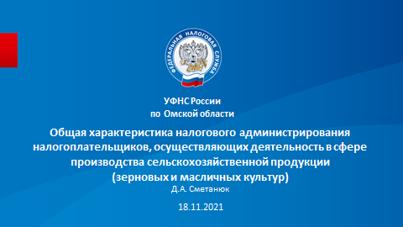
Налоговыми органами Омской области администрируются почти 1,5 тысячи налогоплательщиков сферы производства зерновых и масличных культур, в том числе 351 организация и 1 133 ИП (основной вид деятельности).

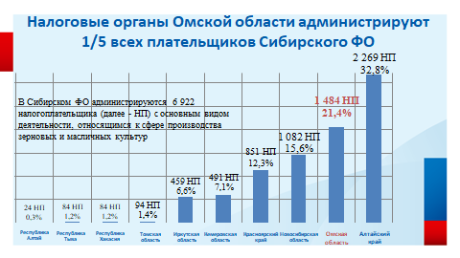
Большая часть плательщиков применяет ЕСХН – 70 %. УСН применяют 16 %, на общей системе - 14 %.
Всего в Сибирском ФО почти 7 тысяч (6 922) предприятий этой сферы. Налоговыми органами Омской области администрируются более 1/5 (21,4 %) от общего количества плательщиков Сибири, больше только в Алтайском крае (32,8 % или 2 269).
На 01 октября силами омских аграриев собрано более 26 млн центнеров зерновых и зернобобовых культур – это лишь 89 % от показателя прошлого года. В целом по Сибирскому ФО отмечается рост 104,8 %, в основном за счет положительной динамики Алтайского края.
Также собрано почти 219 тыс. центнеров масличных культур – на 7,5 % меньше, чем в прошлом году.
Для сравнения, по Сибирскому ФО данный показатель около 1 млн центнеров и это 60 % от показателя прошлого года.

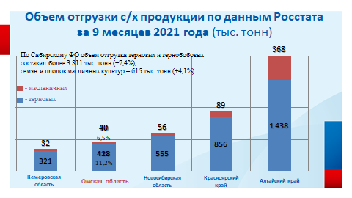
По данным Росстата за 9 месяцев 2021 года отгружено более 428 тысяч тонн зерновой и зернобобовой продукции омского производства – это лишь 82 % от показателя аналогичного периода прошлого года. Семян и плодов масличных культур отгружено более 40 тысяч тонн – 60 % от 2020 года.
Объем отгрузки по Сибирскому ФО наоборот вырос к показателю прошлого года: по зерновым - 107,4 %; - по масличным – 104,1 %.
Доля омского региона в составе отгруженной продукции по Сибирскому округу составила 11,2 % по зерновым и 6,5 % по масличным.
По данным налоговых деклараций за 1-3 квартал объем экспортных операций омских производителей зерновых и масличных культур составил 368 млн рублей – больше чем за 3 квартала 2020 года на 225 млн рублей, прирост составил +158 %.

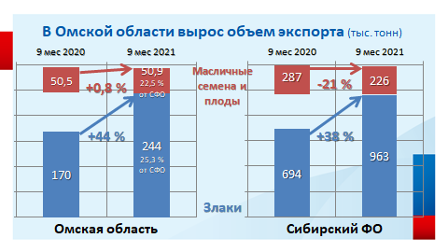
Рост экспортных операций подтверждается и данными таможни. Так предприятиями Омской области за 9 месяцев 2021 года вывезено более 244 тыс. тонн злаков, что на 44 % или 74 тыс. тонн больше чем за аналогичный период прошлого года. Это четверть (25,3 %) от показателя всего Сибирского ФО.
Также экспортировано 50,5 тыс. тонн масличных семян и плодов – больше на 0,8 % или 0,4 тыс. тонн. В составе Сибирского ФО - это 22,5 %.
В целях сохранения необходимого объема соответствующей продукции на внутреннем рынке и защиты граждан от скачков цен на международном рынке Минсельхоз России с 1 апреля приступил к еженедельному расчету экспортной пошлины в рамках «зернового демпфера». Также предложено установить ставку вывозной таможенной пошлины в отношении семян подсолнечника в размере 50 %, но не менее $320 за 1 тонну.
При этом полученные средства планируется направлять на поддержку предприятий растениеводства.
Особая ситуация складывается с подсолнечным маслом как готовым продуктом. В 2020 году Россия экспортировала масложировой продукции на $5 млрд (+22 % к 2019). Драйвером роста стало подсолнечное масло. Его отгрузки составили 3,7 млн тонн на $2,8 млрд (+28 %). На конец сентября 2021 года его экспорт вырос уже на 45 %.
Данные ФТС говорят, что омские производители за 9 месяцев 2021 года экспортировали «масла подсолнечного, сафлорового или хлопкового» на сумму на $53 тыс., это чуть больше 1 % от объема экспорта прошлого года. Предприятия Сибирского ФО вывезли масла на $19,8 млн, что меньше на 8,3 %.
Напомню, что для стабилизации цен на внутреннем рынке по маслу заключались соглашения с товаропроизводителями и торговыми сетями. Для Омской области использовались цены с повышающими коэффициентами для регионов Сибири: розничная цена масла не должна превышать 117 рублей 15 коп./литр. Соглашение действовало до октября 2021 года.
Как мы знаем, в дальнейшем используются рыночные методы и проводится работа по отдельным группам товаров с применением механизмов балансировки продовольственных рынков. Так, с сентября 2021 года введена плавающая пошлина на экспорт подсолнечного масла.
Порядок так называемого «подсолнечного демпфера» действует до сентября 2022 года. При этом используется гибкий механизм: пошлина начинает работать только в случае роста мировых цен на подсолнечное масло. Это позволяет сохранить благоприятные условия для экспорта продукции при стабильной ситуации на внешнем рынке.

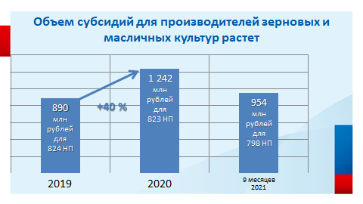
Cельскохозяйственная отрасль играет важнейшую роль не только в экономическом развитии, но и в продовольственной безопасности страны. Именно по этой причине сельское хозяйство – это одна из самых субсидируемых отраслей.
В Омской области деятельность больше чем половины предприятий субсидировалась и объем этих субсидий растет. Так, по состоянию на 01.10.2021 более 798 (из 1 484) или 54 % из предприятий получили поддержку на общую сумму более 954 млн рублей. За весь 2019 год сумма субсидий составила 890 млн рублей, за 2020 – уже более 1 млрд 242 млн рублей. Рост суммы в 2020 к 2019 почти + 40 %.

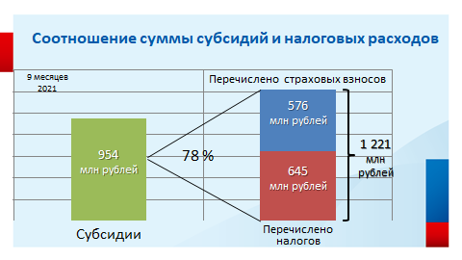
На слайде предлагаю сравнить суммы предоставляемых субсидий с объемом отчислений в бюджет от субсидируемых предприятий.
За 9 месяцев 2021 года получателями субсидий перечислено 645 млн рублей налогов и 576 млн рублей страховых взносов. Объем полученной поддержки 954 млн рублей составляет 78 % от этих платежей.
При этом субсидии и гранты – это не единственная мера поддержки.
Для налогоплательщиков отрасли предусмотрены различные особенности налогообложения, в том числе льготы и преференции, например:
1) Льготные специальные налоговые режимы в виде ЕСХН и УСН применяют почти 86 % плательщиков.
2) По налогу на прибыль организаций предусмотрено применение «нулевой ставки» при выполнении условия 70 % доли доходов от сельхозпроизводства в общей выручке.
В 2021 году преференцию применяли 63 плательщика (67 % от числа на ОСН). Преференция позволила предприятиям направить 527 млн рублей сэкономленных средств на развитие бизнеса – на 39 % больше прошлого года.
3) В части НДС установлен гибкий механизм налогообложения.
Напомню, что с 2019 года с/х предприятия, являющиеся плательщиками ЕСХН, признаются налогоплательщиками НДС. Это позволяет им принимать к вычету суммы входящего налога, в частности, при покупке сельхозтехники, дорогостоящего оборудования и ГСМ.
Благодаря новому механизму с 2019 года по текущий момент к уплате НДС заявлен на сумму более 200 млн рублей, при этом к возмещению из бюджета заявлен НДС в размере 155 млн рублей.
Основная же часть омских производителей пользуется специальным освобождением от НДС. Из рассматриваемых плательщиков, применяющих ЕСХН, почти 90 % воспользовались таким освобождением. За эти годы по оценочным данным НДС льготирован в размере порядка 3 млрд рублей.
4) По земельному налогу ставка не может превышать 0,3 % от кадастровой стоимости по землям с/х назначения (правообладателями таких земельных участков являются: 162 организации и 788 физических лиц);
5) В части транспортного налога не являются объектом обложения тракторы, комбайны, спецтехника, используемые при с/х работах (1 155 с/х предприятий имеют более 10 тыс. единиц транспортных средств);
6) От налога на имущество освобождаются плательщики ЕСХН в части имущества, используемого для производства с/х продукции (у 1 089 плательщиков в собственности более 5 тыс. объектов кап. строительства).
7) Субъекты малого или среднего предпринимательства имеют право на пониженные тарифы страховых взносов в части выплат, определяемых по итогам каждого календарного месяца как превышение над величиной МРОТ, установленного на начало расчетного периода (339 плательщиков - 6мес2021).
Несмотря на всестороннюю поддержку отрасли, продукты, произведенные из зерновых и масличных культур, дорожают темпами, опережающими инфляцию. Индекс потребительских цен в регионе на сентябрь 2021 года составил 106,23 % к сентябрю 2020 года. При этом по данным статистики (на 01.11.2021) цены на отдельные продукты составили: мука пшеничная на 110,6 %; хлеб на 112,8 %; хлебобулочные изделия 1 и 2 сорта на 110,3 %; вермишель на 115,2 %; макаронные изделия из пшеничной муки высшего сорта на 118,5 %; печенье на 123,8 %; масло подсолнечное на 117,3 %.

Предлагаю подробнее остановиться на перечислениях в бюджет

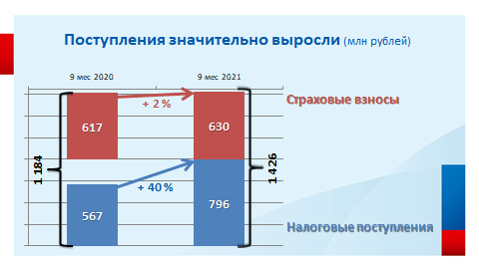
По итогам 9 месяцев 2021 года поступило 796 млн рублей налогов. В том числе в консолидированный бюджет Омской области 663 млн и в федеральный бюджет - 133. Прирост составил 40 % или 229 млн рублей.
Также поступило 630 млн рублей страховых взносов, прирост всего +2 %.
Доля поступлений рассмотренных плательщиков от всей отрасли сельского хозяйства региона составила 46 %. От общей суммы мобилизованных налогов на территории региона - 0,5 %.
По сравнению с «допандемийным» периодом 2019 года также обеспечена положительная динамика на 289 млн рублей или на 57,2 %.
Фактически уплачивали налоги и страховые взносы (т.е. ненулевая сумма поступлений) 1 349 налогоплательщиков или 91 % от общего количества. Организации обеспечили 66 % поступлений от общей суммы платежей, предприниматели - 34 %. Доля поступлений страховых взносов от организаций 83 %, от предпринимателей 17 %.
Наибольшую сумму поступлений в консолидированный бюджет Омской области обеспечили такие плательщики как:
- ИП Бозоян А.Э.,
- ООО «Соляное»,
- ООО «Лузинское Зерно»,
- КФХ «Люфт»,
- АО «Знамя»,
- АО «Раздольное».
Платежи ТОП 10 составили 22 % от поступлений сферы.

Рассмотрим состав налоговых поступлений на следующем слайде.

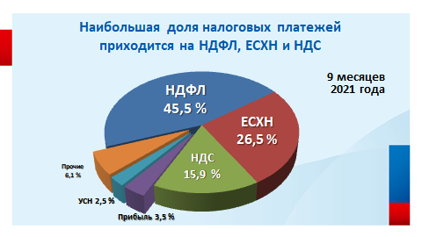
Наибольшая доля налоговых платежей приходится на НДФЛ – 45,5 %, ЕСХН – 26,5 %, НДC – 15,9 %, налог на прибыль – 3,5 % и УСН - 2,5%. Все прочие налоги составляют не более - 6,1 %.
Теперь рассмотрим динамику поступлений в разрезе налогов.

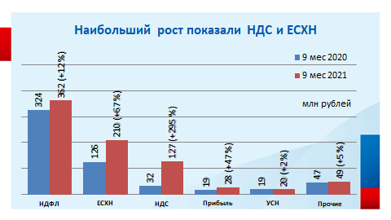
Наиболее значительный рост показывают поступления по НДС +95 млн рублей или рост почти в 4 раза. Основная причина столь значительной динамики – это снижение объема возмещения НДС крупными плательщиками.
Также положительная динамика платежей отмечается по ЕСХН +67 %. Она обеспечена ростом налоговой базы зерновиков за 2020 год на 85 % до 3,8 млрд рублей (основной прирост дали ИП Бозоян А.Э., ООО «Сибирь Агро», КФХ «Люфт»). Этому в значительной степени способствовало повышение цен на зерновые культуры. Индекс цен производимой с/х продукции в регионе составил 106,1 %.
Положительной динамике налоговой базы также способствовали значительные объемы выделенных субсидий на развитие сельского хозяйства. Доля убыточных предприятий на ЕСХН сократилась почти на треть (31 %) - с 70 до 48 с/х производителей, общая сумма заявленных убытков – сократилась вдвое (-50,6 %) до 126 млн рублей. Полученные субсидии с/х производители смогли направить на модернизацию материально-технической базы (обновление сельхозтехники и оборудования), а возможность единовременного учета в налоговой базе данных расходов определило основную причину заявленных убытков в декларациях по ЕСХН.
Рост поступлений по налогу на прибыль объясняется получением дополнительных доходов от прочей деятельности. Организации на общем режиме в целом по году заявляют прибыль от с/х деятельности.
Наибольшую долю в структуре поступлений занимает НДФЛ
За полугодие 2021 года 720 налоговых агентов осуществляли деятельность в данной сфере – это на 30 больше чем в периоде прошлого года.
Налоговыми агентами исчислено 193 млн рублей налога, что больше на 15,4 млн рублей или 108,7 %. Страховых взносов на обязательное пенсионное страхование исчислено 290,4 млн рублей, на 1 % меньше.
Начиная со 2 квартала 2020 года 300 плательщиков применяли пониженный тариф страховых взносов, по итогам 6 месяцев 2021 года таких плательщиков уже 339. Кроме того, в 2021 году привлечено к декларированию 55 индивидуальных предпринимателей в сфере производства с/х продукции. Сумма исчисленного к уплате в бюджет налога за 2020 год составила 9,8 млн рублей, за 2019 год – 7,5 млн рублей.

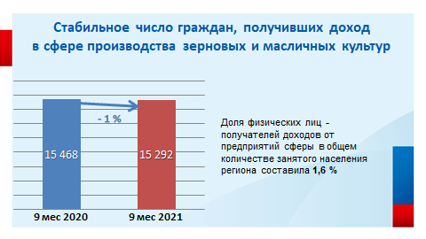
Доходы на предприятиях сферы получали 15 292 человек, на 176 меньше. Снижение незначительное, всего на 1 %, что позволяет говорить о стабильности числа получателей дохода в данной сфере.
Доля таких получателей дохода в общем количестве занятого населения региона составила 1,6 % (статистика за 6мес.2021 г. занятого населения - 921,6 тыс. чел).
По данным налогового калькулятора, размещенного на сервисе ФНС России «Прозрачный бизнес», среднемесячная заработная плата работников по виду деятельности «Растениеводство и животноводство…» (ОКВЭД 01) за 2020 год в Омской области варьируется в зависимости от масштаба деятельности плательщика и составила от 15 800 рублей до 36 260 рублей.
Аналогичный показатель в Новосибирской области составил от 16 300 рублей до 36 360 рублей, в Томской области – 22 870 рублей до 37 410 рублей.
3. Оценка состояния расчетов с бюджетом (задолженность)

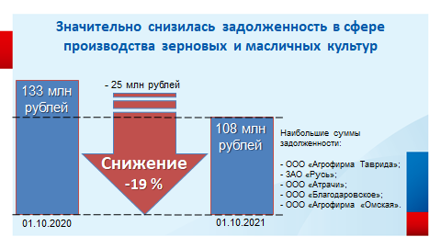
По состоянию на 01.10.2021 задолженность составила 108 млн рублей. Значительное снижение на 19 % или 25 млн рублей по сравнению с аналогичным периодом прошлого года достигнуто в первую очередь за счет применения налоговыми органами мер принудительного взыскания.
Удельный вес задолженности плательщиков сферы производства зерновых и масличных культур в структуре совокупной задолженности составляет всего 0,5 % и наблюдается снижение данного показателя на 0,2 %.
Наибольшие суммы задолженности: - ООО «Агрофирма Таврида», - ЗАО «Русь», ООО «Атрачи», - ООО «Благодаровское», ООО «Агрофирма «Омская».
4. Обратимся к показателям налоговой нагрузки

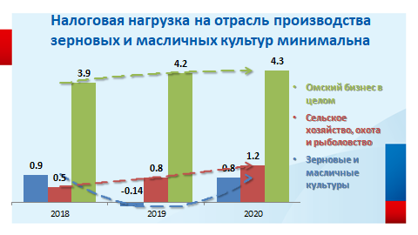
За 2020 год по рассматриваемой сфере она составила 0,8 %. При этом за 2019 – (минус) 0,14 %, за 2018 – 0,9 %.
Отрицательная нагрузка по в 2019 году сложилась за счет сумм возмещения НДС у нескольких крупных плательщиков.
Такие показатели значительно ниже расчетного значения средней налоговой нагрузки в целом по организациям Омской области. Меньше они ввиду отсутствия акцизов, высокого уровня возмещения НДС, а также широкого применения спецрежимов. Для сравнения, нагрузка в целом на омский бизнес за 2020 год составила - 4,3 %, за 2019 год - 4,2 %, за 2018 – 3,9 %.
Справочно: нагрузка рассчитана по ЮЛ, применяющих общую систему налогообложения с ненулевыми суммами доходов и начислений, рассчитана как отношение суммы начисленных налогов по декларациям за год к сумме полученных доходов по данным бухгалтерской отчетности.
5. Банкротство
Согласно информации, размещенной на официальном сайте Арбитражного суда Омской области, в процедуре банкротства на 01.10.2021 находится 12 плательщиков (на 33 % меньше, чем на 01.10.2020).
В отношении 2 лиц процедура банкротства прекращена в связи с погашением требований кредиторов.
Закон о банкротстве предусматривает специальные нормы и особенности прохождения процедур банкротства в отношении с/х товаропроизводителей.
Так, для возбуждения производства по делу о банкротстве сельскохозяйственной организации принимаются во внимание требования, составляющие в совокупности не менее чем 500 тысяч рублей с просрочкой платежа более 3 месяцев.
Особенностью банкротства данной категории является продажа имущества комплексом. При этом преимущественное право приобретения имеют сельхоз товаропроизводители, земельные участки которых граничат с должником.

